Rencontre régional Rhône Alpes OFS 27 mars 2022 aux Cartières

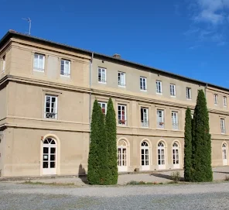

Loué sois Dieu parce qu’il est Dieu
Paix / Amour / François / Claire
Faire confiance et ouvrir son cœur ! L’autre mon frère ouvrira le sien !!
Ecoute / Voir / Laudato Si / Evangéliser
Aimer ton frère jusqu’à ce qu’il découvre qu’il est aimé !
Liberté / Frères / Sœurs - Esprit-Saint / Changer de Vie
Les Frères, les sœurs sont les agents du Père
Humour / Joie / Humilité / Création / Pardon / Bonté
Musulman, mon frère, musulmane, ma sœur
Bienheureuses limites de l’homme : elles le font semblable à Dieu ! (Capacité de relation)
Ecoutez-le / Douceur et respect
Louez sois-tu mon Seigneur
Le sacrement des frères = le 8ème sacrement
Des choses petites mais concrètes quotidiennes
Conversion, changement du regard envers mes frères ou ma sœur
Expérience humaine = apprentissage de notre Dieu !

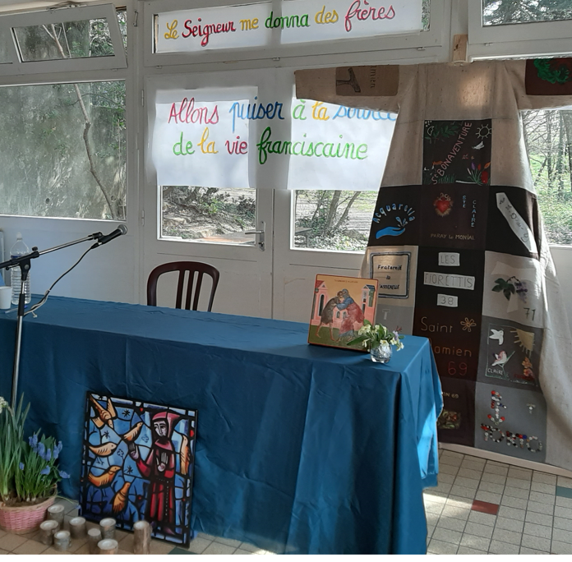

Loué sois-tu de te servir de moi
Loué sois-tu de changer mon regard
Loué sois-tu de bénir ma vie
Loué sois-tu pour mes frères et sœurs
Loué sois-tu dans les psaumes

Ils s’aimeront les uns les autres, conformément à la parole du Seigneur.
Mon commandement, est que vous vous aimiez, les uns les autres, comme je vous ai aimés.

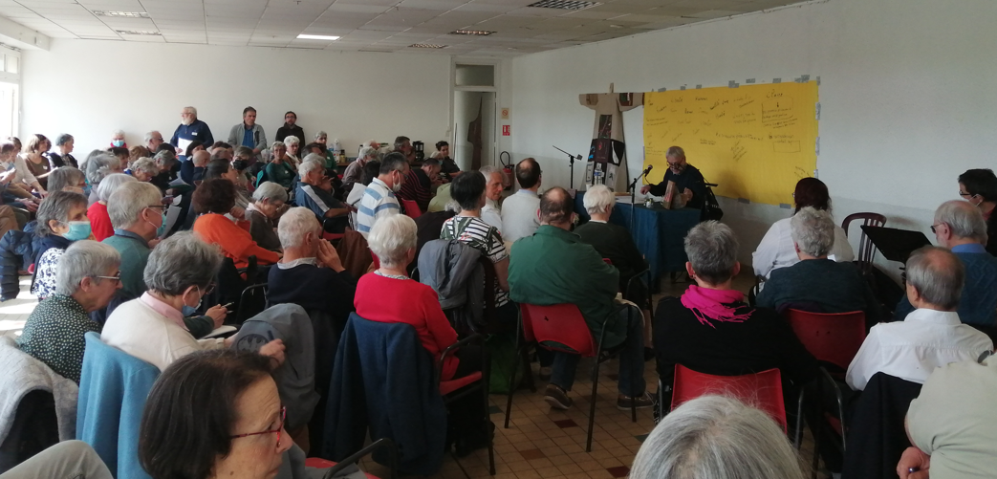

Sur aucun homme, mais surtout sur aucun autre frère, nul ne se prévaudra jamais d’aucun pouvoir de domination…

Qui voudra être le plus grand parmi eux sera leur ministre et serviteur et le plus grand parmi eux sera comme le plus petit.

Tous les frères s’appliqueront à suivre l’humidité et la pauvreté de notre Seigneur jésus Christ.
Si nous avons de quoi manger et nous vêtir, nous devons nous en contenter.

Ils doivent se réjouir quand ils se trouvent parmi les gens de basse condition et méprisés, des pauvres et des infirmes, des malades et des lépreux, et des mendiants des rues.

Chapitre 23 Prière et actions de grâce
Tout puissant, très saint, très haut et souverain Dieu, Père saint et juste, seigneur, roi du ciel et de la terre ;
Nous te rendons grâce à cause de toi-même parce que par ta sainte volonté, et par ton fils unique avec le Saint -Esprit, tu as créé toutes choses spirituelles et corporelles

